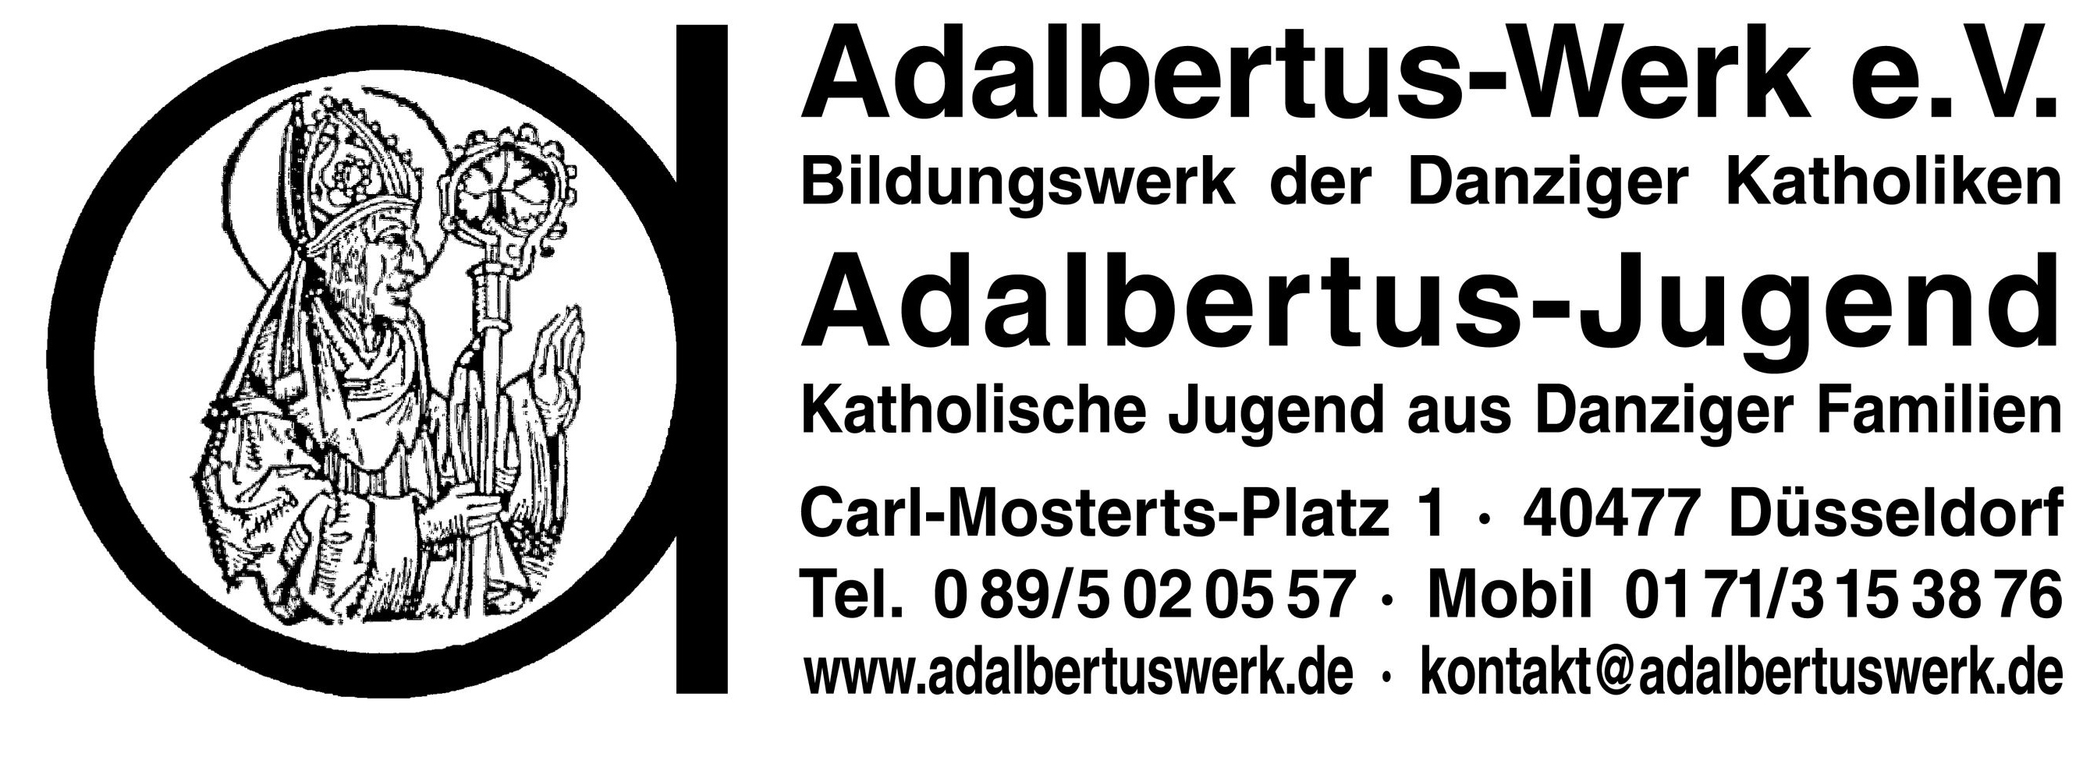
Wspominać- rozumieć- rozważać


15 Polsko-Niemieckie Spotkanie
15. Deutsch-Polnische Studientagung

Gdańsk
28.07- 4.08. 2013

Organizatorzy:
Stowarzyszenie Św. Wojciecha- Towarzystwo Oświatowe Gdańskich Katolików
Adalbertus-Werk e.V- Bildungswerk der Danziger Katoliken

Partnerzy Projektu:
Towarzystwo Polska-Niemcy w Gdańsku/Gesellschaft Polen -Deutschland Danzig/
Centrum Młodzieżowe w Kłajpedzie/ Klaipedos Jaunimo Centras

Patronat Honorowy:

Bogdan Oleszek, Przewodniczący Rady Miasta Gdańska
Paweł Adamowicz, Prezydent Miasta Gdańska

Program

Niedziela, 28 lipca 2013

Przyjazdy uczestników
Od godz.12.00 Rejestracja uczestników w Domu Studenckim nr 6,
Podwale Przedmiejskie 20, 80-826 Gdańsk
Godz. 16:30 Czas na spotkania w grupach

Godz. 18.30 Powitanie i otwarcie 15 Spotkania Polsko-Niemieckiego, wprowadzenie w
tematykę spotkań oraz wieczór wspomnienia ze spotkania w Gemen 2012

Poniedziałek, 29 lipca 2013

Godz. 09:30 Wycieczka po Gdańsku po miejscach pamięci (niemiecki i polski punkt
widzenia –zwiedzanie w grupach)

Godz. 14.00 Oficjalne powitanie przez Przewodniczącego Rady Miasta Gdańska
Bogdana Oleszka

Forum dyskusyjne: „Polsko-Niemieckie kontakty w Gdańsku dzisiaj”
Uczestniczą:
- Annette Klein, Generalkonsulin der Bundesrepublik Deutschland/
Konsul Generalny Niemiec w Gdańsku
- Bogdan Oleszek, Przewodniczący Rady Miasta Gdańska

- Jolanta Murawska, Kancelaria Prezydenta, Referat Spraw Zagranicznych,
Koordynator ds. Nowej Hanzy

- Anna Misztal, Prezes Towarzystwa Polska-Niemcy w Gdańsku

- Uwe Hahnkamp, Redaktor niemieckojęzycznego Radia Warmia i Mazury
(Redaktuer des deutschsprachigen Radios in Ermland und
Masuren) Olsztyn, wolny dziennikarz i tłumacz

Moderator: Wolfgang Nitschke, M.A. Monachium, dziennikarz

Miejsce : Urząd Miejski w Gdańsku, ul. Nowe Ogrody 8/12
Sala 107

17.00-18.00 Biuro-punkt informacyjny

Godz. 19.30 Wizyta na Jarmarku Dominikańskim w Gdańsku
Przygotowanie i prowadzenie: Towarzystwo Polska-Niemcy w Gdańsku

Wtorek , 30 lipca 2013

Godz. 9.00 Rejs statkiem na Westerplatte (od Nabrzeża przy Restauracji Dominikańskiej)
– zwiedzanie Westerplatte z Mateuszem Jasik, przedstawicielem Muzeum
II Wojny Światowej
Godz.15.30 Spotkanie z przedstawicielem Muzeum II Wojny Światowej:
Dr hab. Piotr Majewski, Z-ca Dyrektora Muzeum
Miejsce: „Teatr w Oknie”, ul. Długa 60 / Siedziba Teatru Szekspirowskiego/

Godz.19.30 Koncert organowy w Kościele Św. Brygidy z udziałem urodzonego w Sopocie
kompozytora Manfreda Gerigk OP i organisty Christopha Kuhlmann
z Kolonii.

Środa, 31 lipca 2013

Godz. 9.00 Wyjazd autobusem na Politechnikę Gdańską /Gdańsk Wrzeszcz

Godz. 10.00 „Stan szkolnictwa wyższego w Polsce i Gdańsku”- wizyta na Politechnice Gdańskiej :
- Powitanie gości przez Prorektora ds. Kształcenia – dr. hab. inż. Marka
Dzidę, prof. nadzw. PG
- Politechnika Gdańska- Smart University- prow. Prorektor ds.
Kształcenia dr hab. inż. Marek Dzida
- „Historia Politechniki Gdańskiej” - Barbara Ząbczyk-Chmielewska,
Pracownia Historii PG
- „ Rozwój naukowy w Gdańsku po II Wojnie Światowej” –
Doc. dr. hab. Andrzej Januszajtis, prof. PG, Honorowy Obywatel
Miasta Gdańska
- Wycieczka po kampusie uczelni – Barbara Ząbczyk-Chmielewska,
Pracownia Historii PG

Miejsce :Sala Senatu Politechniki Gdańskiej, ul. Narutowicza 11/12, 80-233 Gdańsk

Godz. 12.00 Przejazd na Stadion Gdański PGE Arena

Godz. 13.30 Spotkanie na stadionie PGE Arena z przedstawicielami Urzędu Miasta i Operatora prezentacja na temat budowy stadionu i inwestycji w Gdańsku –zwiedzanie stadionu i wizyta w okolice inwestycji;
Agnieszka Weissgerber, Menedżer ds. Administracji i PR PGE Arena
Grzegorz Lechman - Główny Specjalista ds. projektów inwestycyjnych,
Referat Rewitalizacji w Wydziale Urbanistyki, Architektury i Ochrony Zabytków Urzędu Miejskiego w Gdańsku

Moderator : Wolfgang Nitschke, Monachium, dziennikarz
Miejsce : Stadion, ul. Pokoleń Lechii Gdańsk 1

Godz. 17:30 Przejazd autobusem do Gdańska-Jasienia

Godz . 18:00 Msza Święta w Kościele Św. Doroty /Gottesdienst für Frieden und
Versöhnung in der St. Dorotheenkirche, deren Bau vom Adalbertus-Werk
e. V. gefördert wurde/ Odbudowa Kościóła jest od wielu lat wspierana przez
Stowarzyszenie Św. Wojciecha /Adalbertus Werk e.V./

Godz. 19:30 Integracyjny wieczór z muzyką
Powrót busem lub środkami komunikacji miejskiej

Czwartek, 1 sierpnia 2013

Godz. 9.45 „Stara i Nowa Hanza –rola w dziejach i rozwoju Gdańska”, wystąpienia m.in.:
- Prof. Andrzej Januszajtis- „Gdańsk w Hanzie, zarys historii Hanzy”

- Vłodimir Orlov, Dyrektor Referatu ds. Kultury, Wielikij Nowgorod/Rosja
„Nowa Hanza- miasta rosyjskie Hanzy”

- Lina Handrek, przedstawicielka Komisji Młodej Hanzy z Lubeki –
„Działalność Młodej Hanzy”
- Przedstawiciele Parlamentów Młodzieżowych z Gdańska i Słupska,
Prowadzenie :
Jolanta Murawska, Kancelaria Prezydenta Miasta Gdańska, Koordynator ds. Nowej Hanzy,
Miejsce: Siedziba Instytutu Kultury Miejskiej, ul. Długi Targ 39/40

Czas na spotkania w Grupach

17.00-18.00 Punk informacyjny /DS.6/

Godz. 19.30 Spotkanie z inicjatorami Encyklopedii Gdańskiej, Centrum Herdera,
ul. Ogarna 26
- Małgorzata Ogonowska – Kierownik Redakcji merytoryczno-językowej
- Prof. Janusz Górski – autor wyboru ilustracji, Dyrektor artystyczny
- Marcin Sztucki – Dyrektor Biura Zarządu Fundacji Gdańskiej – wydawcy
Encyklopedii Gdańska i Gedanopedii

Moderator: Viola Nitschke-Wobbe, Frankfurt nad Menem

Piątek, 2 sierpnia 2013

Godz. 8.30 Wyjazd autobusów na Kaszuby
Cały dzień „Poszukiwanie kaszubskiej tożsamości”- wyjazd na Kaszuby
z pilotem Gertrudą Harsch- m.in. wizyta w miejscu pamięci
pomordowanych w lasach Piaśnicy.

godz.16.00 Obiadokolacja na Kaszubach;

ca 20.00 Przyjazd do Gdańska
Koncerty i wspólne spotkanie na Jarmarku Dominikańskim

Sobota, 3 sierpnia 2013

Godz. 9.30 Temat ” Wkład Polski w zmiany w Europie” - wizyta w Muzeum Europejskiego
Centrum Solidarności, ul. Doki 1
Wystąpienia i dyskusja :

- Adam Krzemiński-Warszawa, Redaktor „Polityki”
- Patrycja Medowska- Z-ca Dyrektora ECS
- Tadeusz Fiszbach, były Sekretarz Partii PZPR w Gdańsku

Moderator: Wolfgang Nitschke, Monachium, dziennikarz

Godz. 14.30 Walne Zebranie Członków Stowarzyszenia Św. Wojciecha
w Domu Studenckim Nr 6, Podwale Przedmiejskie 20, 80-826 Gdańsk

Godz. 16.30 Prezentacja efektów programu II dla młodzieży.

Sonntag, 4. August 2013

Godz. 10.30 Wspólne spotkanie uczestników podsumowujące dotychczasową
współpracę i 15 Spotkanie Polsko-Niemieckie

Wyjazd uczestników:

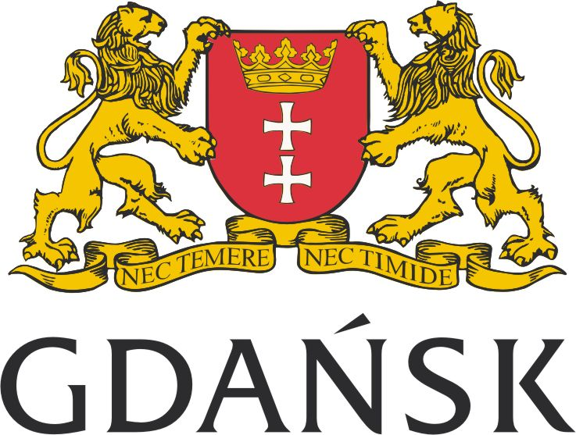
TPN Gdańsk

